Ámbito ☑  Aplicación | Nombre ☑  GMM MAPEADOR MEXICO
Creado por ☑  José Luis García Díaz. | Fecha Última Actualización ☑  30/01/2013 | Nº de versión ☑  1.0.0 | País ☑  México

- Datos Generales ☑

Nombre del Caso de Uso ☑  C028-Aplicar Políticas de Seguridad para acceso al sistema Mapeador México. | Nuevo / Modificado ☑  Nuevo
Objetivos ☑
- Obtener contraseñas que cumplan con las políticas de seguridad.
- Garantizar la no reutilización de las ultimas 10 contraseñas por usuario.
- Garantizar la renovación de contraseñas en determinado periodo.

- Inventario de Actores ☑

Código | Nombre | Descripción
A001 | Usuario mapeador | Usuario web del Mapeador México.

- Características ☑

Precondiciones
- El usuario existe en BD de GMM.
- Solicitar acceso al sistema Mapeador.

Poscondiciones

Válidas.
- Para el caso de primer acceso al sistema Mapeador.
Se obtiene una contraseña proporcionada por el usuario que cumpla con las características especificadas en las políticas de seguridad.
Se permite acceso del usuario al sistema mapeador.
- Para el caso de contraseña vencida ó solicitud de cambio de contraseña.
Se obtiene nueva contraseña proporcionada por el usuario que cumpla con las características especificadas en las políticas de seguridad y que esta no se haya utilizado antes por el mismo usuario.
Se permite acceso del usuario al sistema mapeador.

Inválidas.
- El usuario introduce una contraseña no valida y se permite acceso al sistema.
- El sistema permite reutilización de cualquier de las ultimas 10 contraseñas utilizadas por usuario.

- Escenarios ☑

  - Escenario Primario ☑
Paso | Acción
1 | El usuario solicita acceso al sistema Mapeador México.
2 | El sistema proporciona la pantalla adecuada para que el usuario firme su acceso.
3 | Para atender al usuario en solicitud del cambio de contraseña - usuario mapeador solicita cambio de contraseña -, ir a EA1
4 | El usuario ingresa usuario y contraseña
5 | El sistema valida VA4, de no cumplir ir a EA2.
6 | El sistema guarda en base de datos el número de intento.
7 | El sistema valida VA5, de cumplir ir a paso 9
8 | El sistema alerta al usuario con el Mensaje de error 4, ir a paso 13
9 | El sistema verifica VA1< Validación usuario y contraseña validos>, de cumplir con la validación ir a paso 11
10 | El sistema alerta al usuario con el Mensaje de error 1, ir a paso 2
11 | El sistema verifica VA2< Validación acceso>, de cumplir con la validación ir a paso 12.
10 | El sistema alerta al usuario con el Mensaje de error 5, ir a EA1
12 | El sistema permite acceso del usuario al sistema Mapeador México.
13 | Termina caso de usos C028
#

  - Escenarios Alternos ☑

    - EA1 <Cambiar contraseña>:
Paso | Acción
1 | El sistema muestra formulario limpio y solicita al usuario los siguientes datos:  -usuario  -contraseña actual  -contraseña nueva  -confirmación de nueva contraseña
2 | El usuario ingresa los datos solicitados.
3 | El sistema verifica que la contraseña nueva y confirmación de contraseña nueva sean iguales, de lo contrario el sistema vuelve a solicitar la confirmación de la contraseña nueva, ir a paso 2
4 | El sistema valido VA4 < Validación de intentos de acceso>, de no cumplir ir a EA2.
5
6 | El sistema valida VA1 < Validación usuario y contraseña validos>, de cumplir con la validación ir a paso 8
7 | El sistema alerta al usuario con el Mensaje de error 1, ir a paso 1
8 | El sistema aplica RN1 a la contraseña nueva, de cumplir con RN1 ir a 10
9 | El sistema alerta al usuario con el Mensaje de error 2, ir a paso 1
10 | El sistema aplica RN2 a la nueva contraseña.
11 | El sistema valida el hash de la contraseña nueva con VA3< Validación de no reutilización de contraseña >, de cumplir ir a paso 13
12 | El sistema alerta al usuario con el Mensaje de error 3, ir a paso 1
13 | El sistema guarda el hash de la nueva contraseña en BD.
14 | Guarda el evento y estatus en bitácora BD.
15 | El sistema notifica al usuario sobre el estatus del evento del paso anterior.
16 | Regresa a escenario primario paso 2
#

    - EA2 <Bloquear usuario>:
Paso | Acción
1 | El usuario excedió el límite de intentos para tener acceso al sistema, según VA4
2 | El sistema modifica al usuario en BD con estatus ‘bloqueado’
3 | El sistema notifica al usuario sobre el estatus del evento del paso anterior
4 | Regresa a escenario principal paso 13
#

    - EA# < >:
Paso | Acción
#
#

- Reglas de Negocio ☑

  - RN1 < Contraseña correcta >
La contraseña debe cumplir con:
• Un mínimo de 10 caracteres de longitud
• Un máximo de 20 caracteres de longitud
• No espacios en blanco
• No debe contener el nombre del usuario, el nombre real o el nombre de la empresa –del banco ,BBVA Bancomer -
• Debe tener letras Mayúsculas, minúsculas y números - Utilizar caracteres alfanuméricos -.
• Debe tener al menos dos caracteres especiales (todos los caracteres del teclado que no se definen como letras o números) ` ~ ! @ # $ % ^ & * ( ) _ - + = { } [ ] \ | : ; " ' < > , . ? /

  - RN2 < Aplica algoritmo MD5 >
El sistema aplica el algoritmo MD5 a la contraseña para obtener el hash correspondiente.

  - RN3 < Vencimiento de contraseña>
Lo contraseña expira a los 30 días de ser insertada en base de datos.

  - RN4 < Primer acceso al sistema>
Si no existe historial de contraseñas en BD, es considerado como primer acceso.

  - RN5 < >

- Validaciones ☑
  - VA1 < Validación usuario y contraseña validos>:
Paso | Acción
 | Valida que el usuario y contraseña estén en BD, y ambos sean correctos.

  - VA2 < Validación acceso>:
Paso | Acción
 | Valida que no sea el primer ingreso al sistema aplicar RN4 y que no haya vencido su contraseña aplicar RN3.

  - VA3 < Validación de no reutilización de contraseña >:
Paso | Acción
 | Valida que la contraseña propuesta por el usuario no la haya utilizado en sus últimas 10 contraseñas.

  - VA4 < Validación de intentos de acceso>:
Paso | Acción
 | Valida que el usuario exista en BD y que este no exceda a 3 intentos para el acceso al sistema Mapeador México.

  - VA5 < Validación de usuario no bloqueado>:
Paso | Acción
 | Valida que el usuario no tenga el estatus bloqueado.

- Excepciones ☑

  - EX# < >:
Paso | Acción
1
#

- Mensajes de Error ☑
Código | Descripción
1 | El usuario y/o contraseña son incorrectos.
2 | La contraseña no es válida, debe cumplir con RN1
3 | La contraseña ya la ha utilizado antes, debe insertar otra contraseña.
4 | El usuario ha sido bloqueado, favor de comunicarse con el área de sistemas.
5 | Es necesario que cambie su contraseña.
6

- Control de Versiones ☑

Nº Versión | Fecha | Autor Modificación | Descripción
1.0.1 | 30/01/2013 | José Luis García | Creación de documento.

- Anexos.
Diagrama 1 .Casos de uso C028-Aplicar Políticas de Seguridad para acceso al sistema Mapeador México.

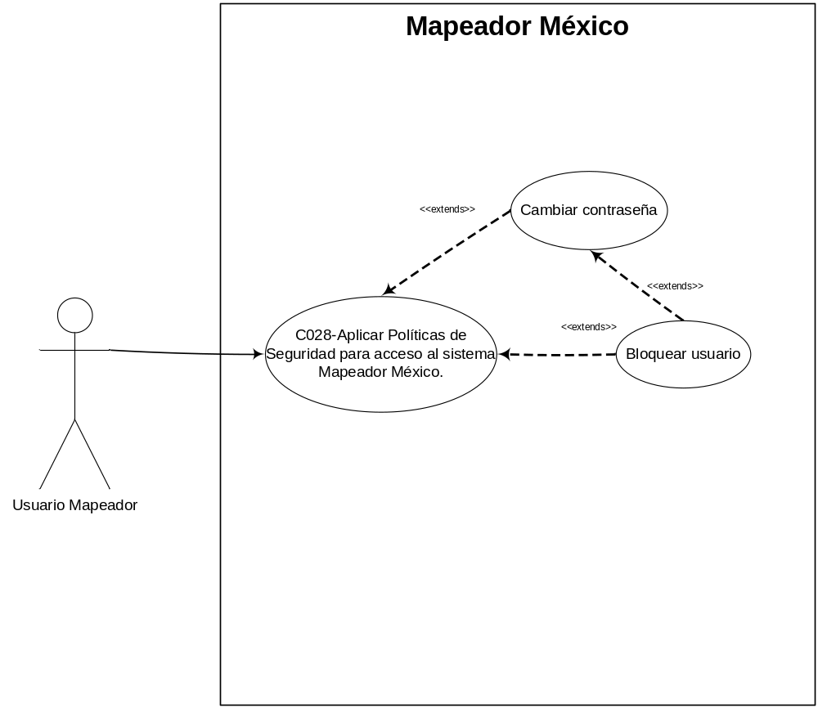
Diagrama 2
Diagrama N.

Nota: Plantilla para la generación de Diagrama


